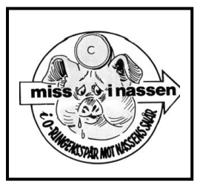

Härmed inbjudes du till Nisse-Nassen
MIN nr 667 --- 6 april 2022
TC: Torshags skjutbana; samling kl. 18:30, gärna omklädda. Första start kl. 19:00 SI-pinne gäller.
PM kommer lite senare.
Infart till skjutbanan från Katrineholmsvägen genom Åby, ca 1,5 km norr Åby C och 300 meter norr om Torshagshuset. Röd skärm o Nassen-reflex visar avfart.
OBS! Körvägen in till skjutbanan i dåligt skick. Kör försiktigt.
Omklädnad före och efter samt dusch i Åby Tennisklubbs lokaler vid infarten (från S) till Åby. OL-skärm visar avfart
Där samlas vi också för efterkapitlet.
Vid uteblivet deltagande meddela via mail nilssjodin@hotmail.se
Eller tel. 0729-324254
Avgift: 60:- via Swish 0729324254 eller kontant.
VÄLKOMNA!

